## **Notas introductorias**

* Cada mayordomo y/o caporal de riego debe informar en los grupos de Gestión de calidad de cada región el programa de trabajo a seguir con los equipos de riego el día siguiente, a más tardar a las 19:00 de cada día.
* El auditor de calidad notificará al mayordomo, caporal y/o gestor de riegos, en el grupo de Gestión de calidad con región, para establecer el punto de reunión del día siguiente y a partir de ese punto definirán la ruta y los equipos a evaluar.
* El mayordomo de riego definirá quién acompañará al Auditor de Calidad para la auditoría de riego, la persona asignada deberá estar definida la noche antes en el grupo de Gestión de calidad con la Región
* Para la evaluación de los equipos de riego deberá estar presente la persona asignada o en su defecto el mayordomo encargado del equipo, o el gestor de riego para garantizar el seguimiento de las oportunidades de mejora.
* Sí, después de 20 minutos de la hora acordada, no se presenta el responsable del equipo, el auditor de calidad procederá con la ejecución de la auditoría y notificará en su reporte la ausencia del responsable. Si el auditor no se presenta el responsable notificará a su jefe inmediato para dar seguimiento.
* En la tarde del día de auditoría se realizará una reunión Post-auditoría entre el auditor de calidad y el Gestor de riego para revisar la evaluación y determinación de causa raíz, si alguna causa Raíz no queda bien definida el gestor de riego podrá indagar sobre la causa y notificar al auditor de calidad a más tardar a las 19:00 horas para su registro en el sistema.

## **Presiones De Operación Y Radio De Mojado**

* 1. **Presión de operación:** La medición de presión se realizará en el último aspersor (aspersor más alejado), para lo cual se garantizará que el manómetro utilizado esté bien calibrado, o en su defecto realizar una repetición con el manómetro del personal de campo.
  2. **Radio de mojado:** Medir el radio de mojado en 4 lados del último aspersor (tomando de referencia la dirección del viento), para después determinar el promedio de radio mojado sobre el que se realizara la evaluación.

*Nota: Indicar la velocidad de viento a la cual está siendo medido el parámetro de radio de mojado.

* 1. **Variación de presión ultimo/primer aspersor:** La medición de presión se deberá de realizar en 2 aspersores, en el que se encuentra más cercano al equipo y en el aspersor más alejado, luego se debe de determinar la diferencia de presión entre ambos y aplicar la siguiente fórmula



-

**Viento**

## **Profundidades de mojado**

Se realizan 5 muestreos con profundímetro, entre 12 y 24 horas después del riego, 2 en la base de los aspersores, uno en el área de traslape y dos en el área de modado, como se muestra en la figura, el resultado de los 5 muestreos se promedia y sobre ellos se realizará la evaluación del parámetro.

Si la profundidad excede el límite superior del parámetro se generará un hallazgo, no afectando la nota de la evaluación.

* Observación: Al encontrar 1 a 2 puntos secos estos serán notificados en alerta, cuando el número de puntos secos es mayor a 3 el parámetro será ponderado como “0”.

**Base de Aspersor**

**Área de Mojado**

**Área de Traslape**

## **Rpm en motor y presiones de salida en bomba**

*Nota: Previo a la evaluación de los parámetros de RPM y Presión de salida, debe realizarse una validación de la correcta calibración del equipo.

* 1. En el caso del tacómetro, debe verificarse con tacómetro digitalmente que este se encuentra proporcionando lecturas que correspondan, si el tacómetro está descalibrado se apertura orden de trabajo a taller.
  2. Cálculo de distancia para evaluación de RPM y presión de salida en bomba, si el equipo se opera sin caudal compartido: La distancia recorrida se estima promediando la longitud de la tubería de conducción hasta el último aspersor de cada ramal.

X1

X2

Y1

Y2

**Distancia**

**1**

= X1 + X2

**Distancia 2= Y1 + Y2**

**Distancia media = (Distancia 1 + Distancia 2) /2**

**Si el equipo se opera con caudal compartido:**

La distancia de evaluación se obtendrá midiendo la longitud de la tubería que conduce agua al aspersor más lejano.

X1

X2

Distancia

=

X1 + X

2

1. **Distribución de tubería y accesorios**
   1. **Diseño a acorde**

Que el equipo de bombeo presente un diseño general de operación de riego, en el que se detalle Tiempo de riego, Marco de riego, Frecuencia de Riego según etapa fenológica. Para el caso de siembra y resiembras se tomará como conforme la presencia de equipos de riegos sin diseño en el bloque, siempre que el equipo de riego asignado esté operando con el resto de equipo.

* 1. **Fugas en tubería y accesorios**

En la identificación de fugas se consideran con el criterio siguiente: Por cada fuga que se identifique, se descontará un punto a la nota total que corresponde a este parámetro, hasta llegar a cero. Clasificar fugas por empaque, tubos rotos, debilitación de soltura, existirá una tabla de clasificación visual de fugas (GC y IA).

**4.3** **Diámetro de tubería lateral acorde a caudal trasportado**

Tomar en cuenta el número de aspersores operando en la lateral para determinar si el diámetro utilizado es adecuado.

**4.4** **Operación de Riego**

A) **Caudal compartido entre dos tuberías principales:** Aplicable a equipos de 800 GPM operando con 5 o 6 aspersores Komet Twin 10 o 4 aspersores Nelson F-150

B) **La mitad de los aspersores se aleja y la otra mitad se acerca:** Aplicable a equipos con 4 aspersores Komet Twin 101 o 3 aspersores Nelson F-150, sin sistema de caudal compartido.

## **Adecuación de equipo de bombeo**

### **Profundidad de punto de bombeo**

Profundidad del agua donde se realizará la extracción, se mide desde el espejo de agua al inicio de la pichacha y del final de la pichacha hasta el fondo de la fuente debiendo contar con 25 cm de diferencia entre cada punto.

* 1. **Altura de succión**

## Desde el centro de la abertura de entrada de agua a la bomba hasta el espejo de agua

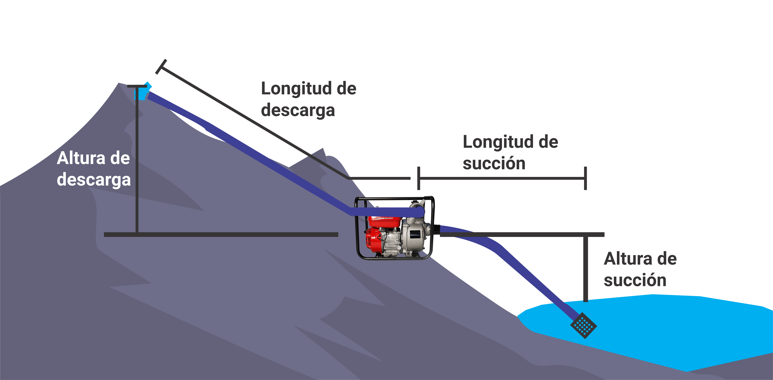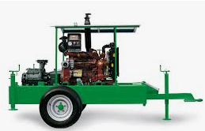

Profundidad de punto de bombeo

**5.3 Equipo de bombeo nivelado**

Validar que el equipo de riego se encuentre nivelado respecto al suelo.

**5.4 Uso de rejilla**

Aplicable a derivas de ríos o norias con basura o vegetación, uso de malla gallinera.

**5.5 Uso de flotador en manguera de succión**

Identificar la presencia de un flotador que ayude a regular la profundidad a la que se encuentra la succión del equipo.

## **Limpieza y orden**

### **6.1 Ambiente limpio, desechos ordenados**

Todos los desechos inorgánicos (Nylon, botellas plásticas, aluminio), que se originen dentro del proceso de la operación de riego serán ordenados y almacenados en recipientes (costales) para su traslado a finca.